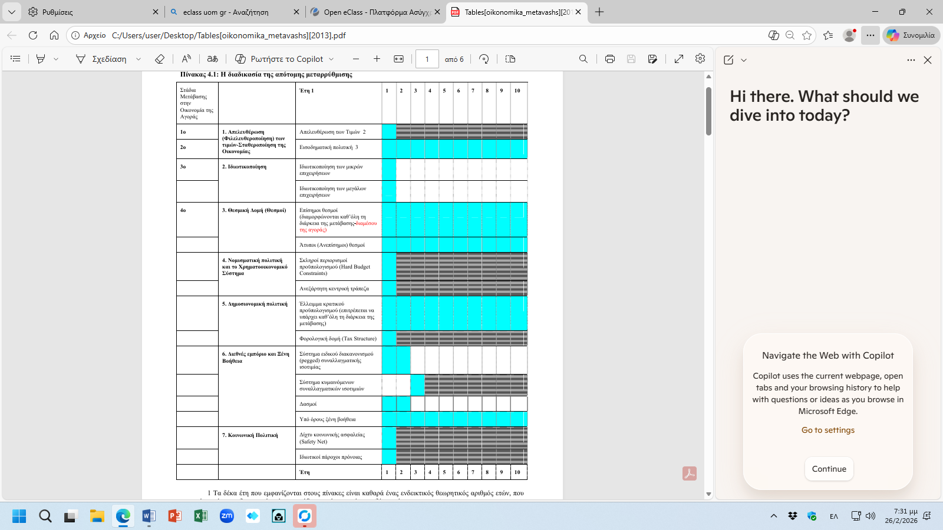
1, ιδιωτικοποιησεις ΟΧΙ… ΠΟΛΙΤΙΚΟ ΛΑΘΟΣ ΜΕ ΒΑΣΗ ΤΟ ΜΟΝΤΕΛΟ
2. δημοσιονομικα ελλειμματα!!!!!!!!!!!! ΔΝΤ και ΤΡΟΙΚΑ ΚΑΙ ΟΙ ΘΕΣΜΟΙ … ΠΛΕΟΝΑΣΜΑΤΑ !!! (τιμωρητικο???? Αρνητικο παραδειγμα για τους αλλους να είναι η ελλαδα (καλυτεροι οροι δανεισμου… βγουμε στις αγορες…. Τραπεζικο συστημα…)… ως υποδειγμα η ελλαδα για να είναι ευκολος ο δανεισμος από τις άλλες χωρες και οι πολιτες των χωρων να μην εναντιωθουν βλεποντας αυτά τα σκληρα μετρα για την ελλαδα. ΛΟΓΩ ΤΩΝ ΔΑΝΕΙΚΩΝ ΓΙΑ ΝΑ ΜΗΝ ΧΑΘΟΥΝ ΤΑ ΔΑΝΕΙΚΑ…. ΓΙΑ ΝΑ ΕΠΙΣΤΡΑΦΟΥΝ ΤΑ ΔΑΝΕΙΚΑ
3. λαθος υπολογισμοι από τους ΘΕΣΜΟΥΣ λαθος πολλαπλασιαστες… ΛΑΘΟΣ συνταγη στους θεμους από πλευρας θεσμων (ΑΠΟΤΥΧΗΜΕΝΟ ΠΕΙΡΑΜΑ???)
4. σε μια περιοδο αλληλεγυης ΟΝΕ, ΕΕ

